6月5日动态

**集体活动篇**

**综合《夏天到了》**

这是一节偏科学、语言的综合活动，随着气温逐渐升高，夏天已悄然而至，人们纷纷换上了短袖、短裙、凉鞋，一些消暑降温的食品也应运而生。在炎热的夏天，许多昆虫也出来活动了，青蛙呱呱叫，蚊蝇也到处打转……本次活动主要是引导幼儿通过观察了解感受夏天，知道夏天的主要特征，从而产生对夏天的喜爱之情。

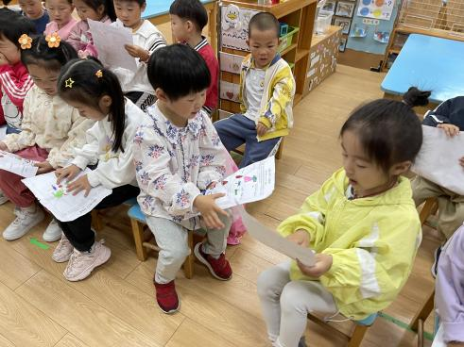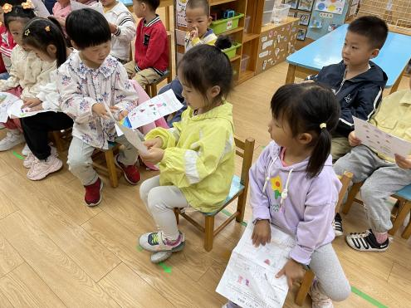

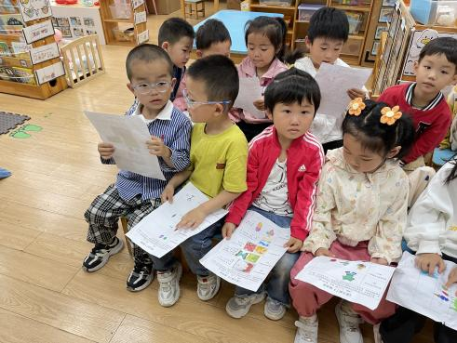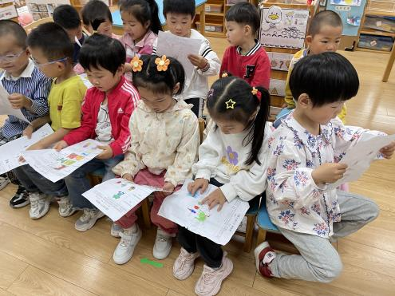

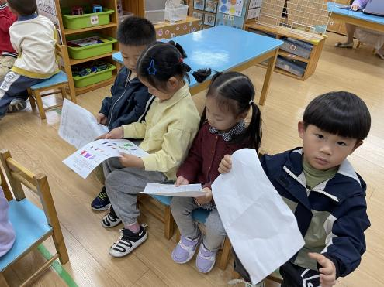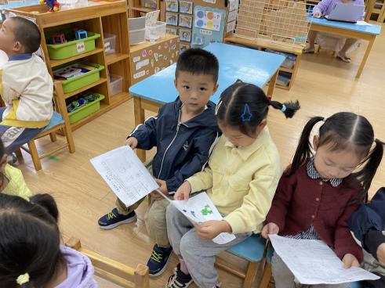

**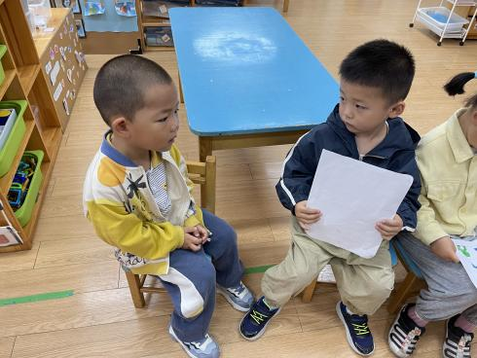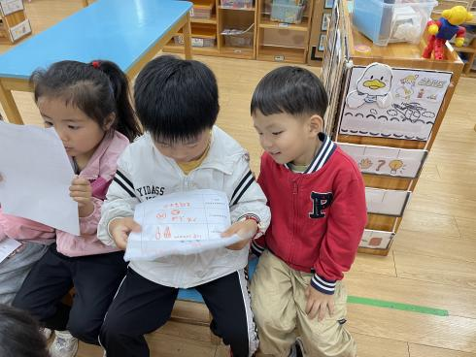**

## C:\Users\13721\Desktop\今日动态\6.5\IMG_1288.JPGIMG_1288

**户外活动篇**

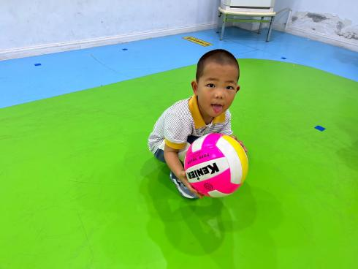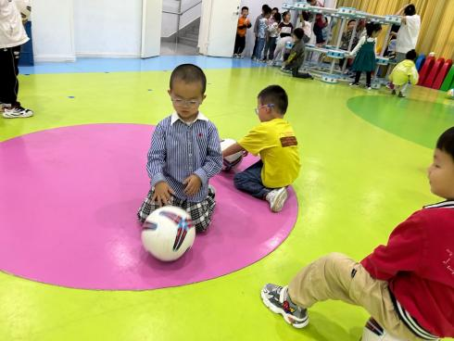

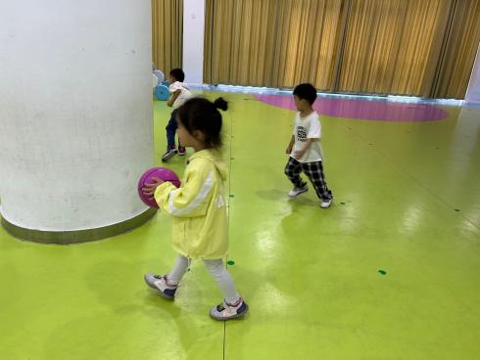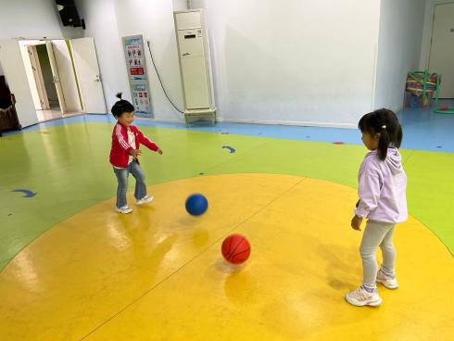

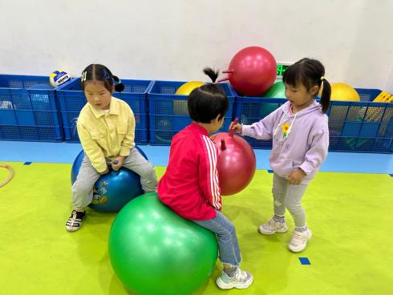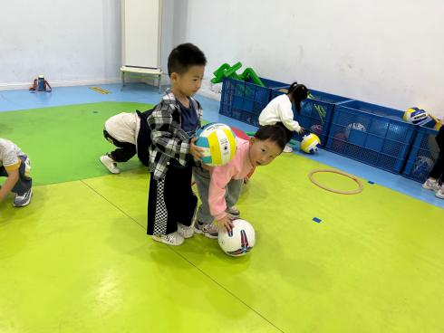

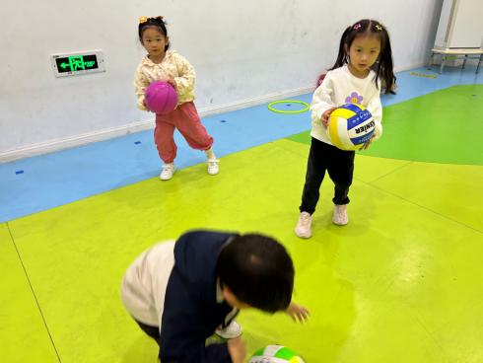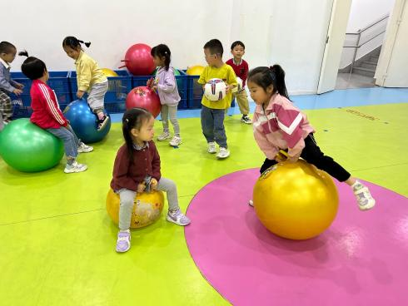

**生活活动篇**

午餐：素鸡烧肉，胡萝卜木耳山药，青菜菌菇虾米汤，花生饭，苹果；点心：小米南瓜粥

**温馨提示**

最近天气气温回暖，爸爸妈妈要注意给孩子减少衣服哦！一冷一热容易生病，请假在家休息的小朋友要及时照顾好自己的身体，多喝水哦！

1.请各位家长给小朋友的保温杯里放温水哦！

2.请各位将垫背巾在家给孩子垫好，户外出汗，预防感冒。